**LAPORAN PRAKTIKUM JARINGAN KOMPUTER**

**MODUL 12  
“STUDI KASUS PERANCANGAN JARINGAN KOMPUTER MELIPUTI PERANCANGAN HTTP SERVER DAN DNS SERVER”**



**Oleh:**

**NAMA : Daffa Putra Alwansyah**

**NIM : L200190031**

**KELAS : A**

**PRODI : INFORMATIKA**

**Fakultas Komunikasi dan Informatika Universitas Muhammadiyah Surakarta**

1. Membuat Topologi jaringan  
   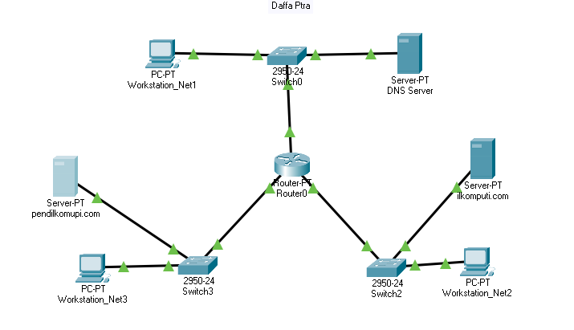  
     
   2. Konfiguasi Router-PT  
   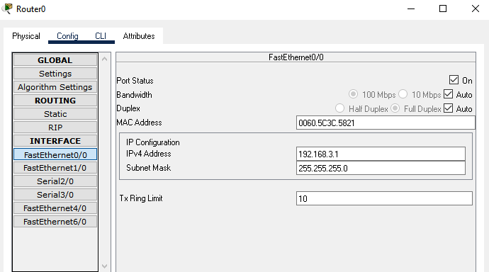  
   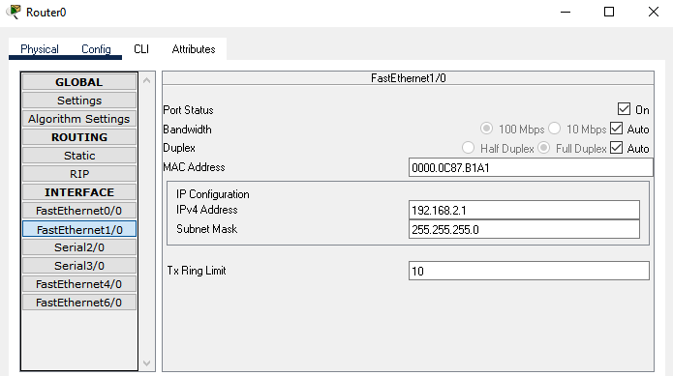  
     
   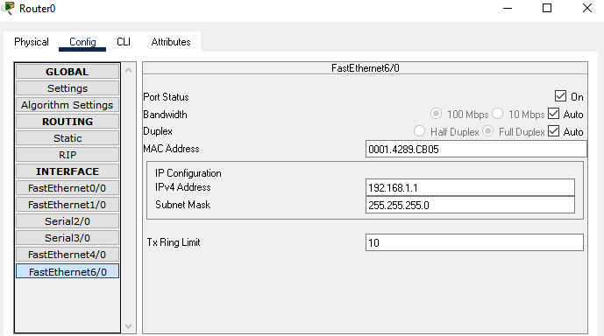  
     
     
     
     
     
     
     
     
     
     
     
     
     
     
     
   3. Melakukan RIP pada Router  
   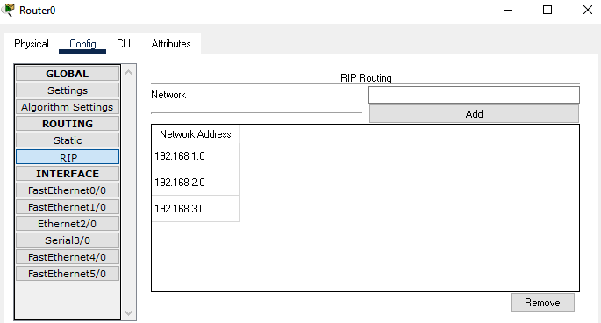  
     
   4. Konfigurasi IP pada DNS Server.  
   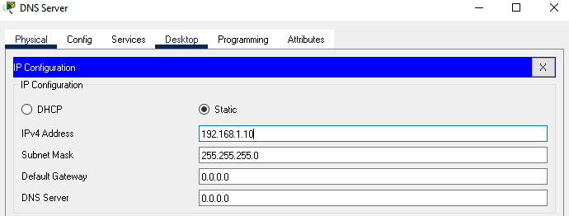

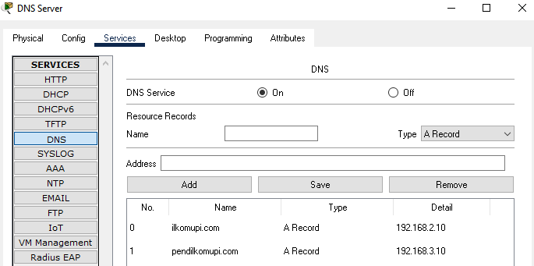  
  
5. Melakukan konfigurasi IP pada masing-masing PC.  
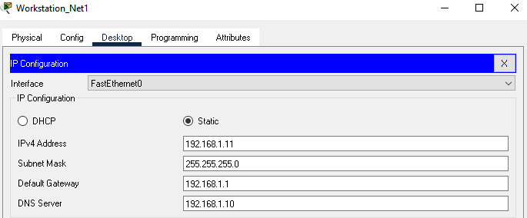

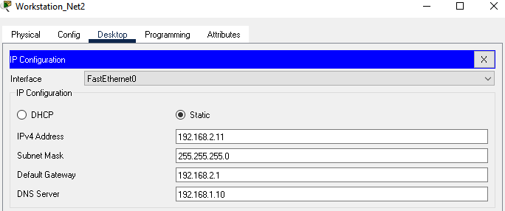  
  
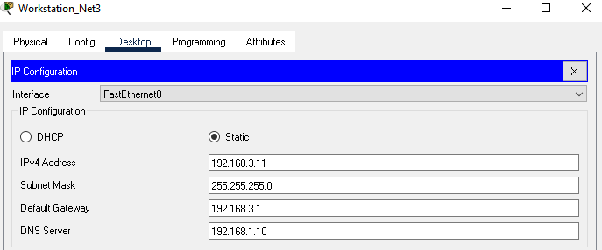  
  
  
  
  
  
  
  
  
  
  
6. Melakukan konfigurasi pada server pendilkomupi.com dan ilkomupi.com  
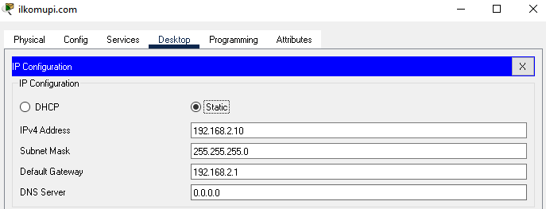  
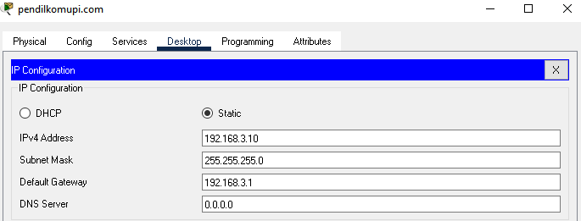  
  
7. Melakukan konfigurasi HTTP pada server pendilkomupi.com dan ilkomupi.com  
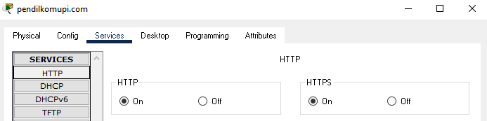  
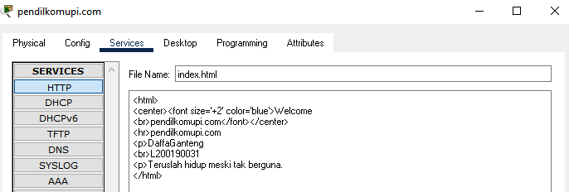

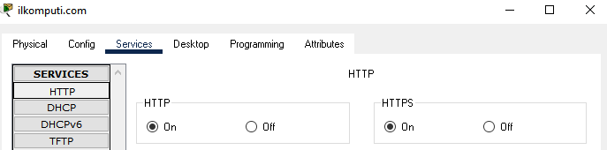  
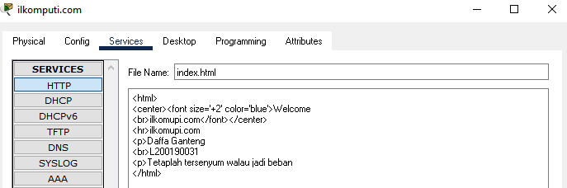

1. Melakukan test pada browser PC.  
   Workstation_Net1  
   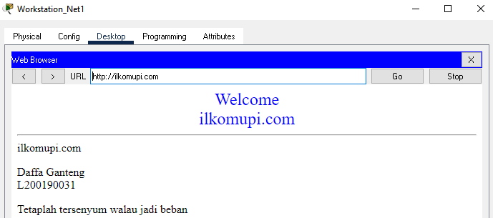  
     
     
   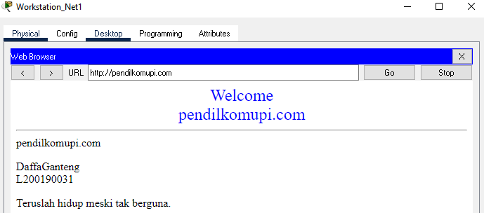  
   Workstation_Net2  
   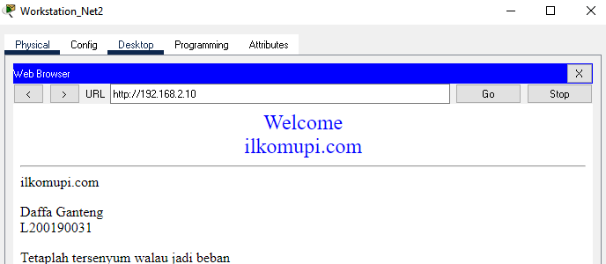  
     
     
   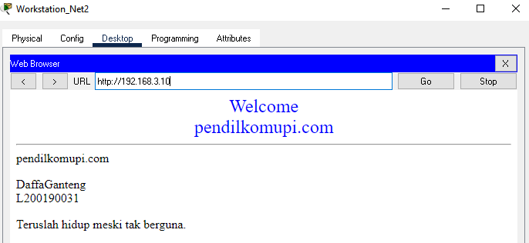  
     
   Workstation_Net3  
   